**ОТЧЁТ**

студента 4-го курса ФПМИ 2 группы Царика Виталия по лабораторной №3 дисциплины «МД и СУБД»

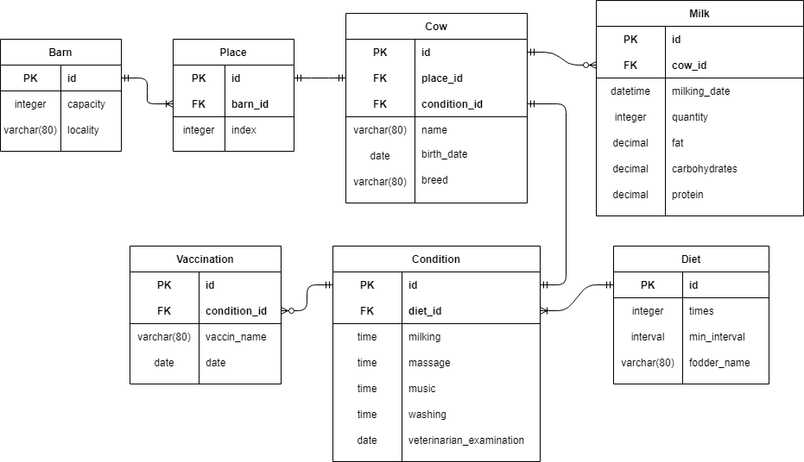Вариант 21

1. 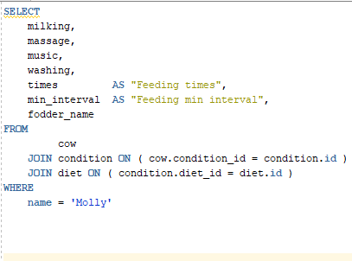По кличке коровы (параметр запроса) выдать сведения о её режиме кормления, доения, рационе и т.д.
2. 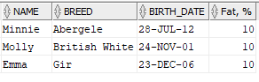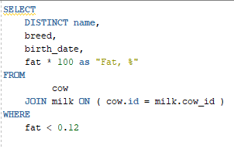Вывести сведения обо всех выбракованных животных.  
   Будем считать корову выбракованной, если она дала молоко с жирностью меньше 12%.

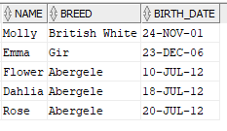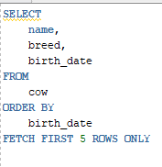  
  
3. Найти сведения о пяти самых старых животных.